Als golfclub willen wij een impuls geven aan het verbeteren van het spelniveau van onze leden en daarnaast willen wij nieuwe leden aantrekken om kennis te maken met de golfsport. Dit is een mooie gelegenheid om kennis te maken met collega’s van andere afdelingen.

Om gebruik te kunnen maken van deze aanbiedingen moet je lid zijn van O&O (contributie €15,00 per jaar). Het lidmaatschap van de golfclub bedraagt €32,50 per jaar, inclusief lidmaatschap van de NGF, korting op wedstrijden, toegang tot Egolf4u en wij houden uw handicapregistratie bij.

Golfclub DeNeBa wil je graag op weg helpen. Dus meld je aan als beginner of als gevorderde.

Graag tot ziens bij een golfevenement.
Bestuur golfclub DeNeBa

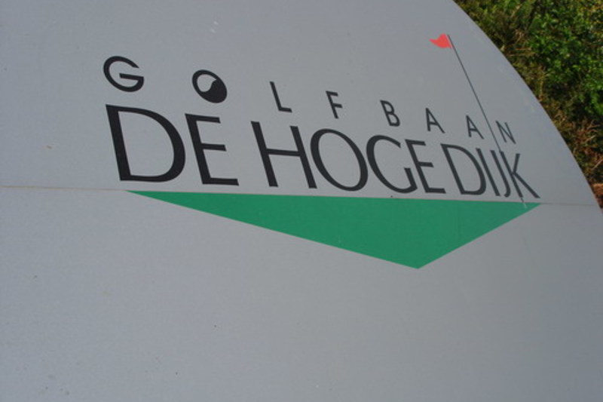
- Lessen voor (al eerder gestarte) beginners

Voor de beginnerslessen maken wij dit jaar gebruik van de accommodatie van Golfacademy De Hoge Dijk (zie ook site www.dehogedijk.nl). Deze accommodatie heeft verschillende banen, prima oefenfaciliteiten, een zeer fraai clubhuis met uitgebreide menu kaart.

Abcouderstraatweg 46
1105 AA Amsterdam Zuidoost
Tel: 0294-288142
Mobiel: 06-15439263

De Golfschool heeft gekwalificeerde golfprofessionals in dienst.
De pro geeft les op elk niveau van beginnende golfers tot aan de laagste handicappers, dus les op maat.

Groepsindeling
Het mooiste is om al een groep van vier, vijf of zes golfers vanuit DNB (collega’s en hun gezinsleden) te vinden om mee te lessen. Lukt dat niet dan regelt de pro van De Hoge Dijk dat je in een groep met andere golfers terecht kan om te lessen.

Trainingsschema
Bij deze cursus maak je kennis met de omgeving op de golfbaan en leert je de basisbeginselen van golf. Hiermee ben je in staat om op een veilige manier baanervaring op te doen. Onder begeleiding van de PGA gecertificeerde professional maak je op een plezierige en correcte manier kennis met de baan, de basistechniek van slagen en de begrippen van de golfsport. Zij maken je niet alleen wegwijs in termen als drives (lange slagen), het zogenaamde korte werk (putten en chippen) maar leren je ook de (veiligheid)regels en etiquette zodat je de golfsport overal ter wereld op dezelfde manier en met eerbied voor de tradities, kan beoefenen.

Je leert in 6 lessen van 60 minuten de basisbeginselen van de golfsport op de driving range en krijg je ook een baanles van 2 uur in de baan. Deze cursus is voor beginners die nooit of nauwelijks hebben gegolfd, die een vervolg willen geven op de lessen of die een herstart willen maken. Na de starterscursus kan je zelfstandig spelen in de baan volgens alle etiquette en golfregels die voor de beginnende golfer belangrijk zijn. Aan ’t eind van de lessen krijg je van de pro een baanpermissie (zie ook onder 2. Golftheorie).

Oefenen
De bedoeling is dat je veel gaat spelen om ervaring op te doen in de baan zodat je ook steeds beter de regels en etiquette toe kan passen. Ook oefen je regelmatig op de oefengreen om bunkerslagen en het chippen en putten onder de knie te krijgen. Met je pro werk je verder aan je vaardigheid.

Je kunt ook zelfstandig gaan oefenen op de driving range van De Hoge Dijk, waar je gebruik kan maken van Trackman Range (https://www.dehogedijk.nl/golfacademy/trackman-range/)

Kosten en data
Kosten zijn 140 euro p.p. voor de lessen (totaal 8 uur), inclusief oefenballen, gebruik golfclubs en greenfee voor de baanles.
Aantal personen per groep: 4 – 6 personen

De lessen worden gegeven op zaterdag van 09:00 -10:00 uur bij Robert op de volgende data: 15, 22 en 29 oktober en 5, 12, 19 november en op 26 november de baanles 09.00 – 11.00 uur.

Bij voldoende belangstelling (meer dan 6 personen) voor de lessen bij Philiphebben we ook een optie op zaterdag van 15:30 – 16:30 ook op de volgende data: 29 oktober en 5, 12, 19, 26 november verder op 3 december en de baanles van 2 uur op 10 december .

Het lesgeld wordt voor aanvang aan O&O betaald via een incasso-machtiging.

Kledingvoorschriften
Er wordt van je verwacht dat je je houdt aan de kledingvoorschriften van de golfclub waar je te gast bent. Gemakkelijk zittende kleding, shirts met een kraagje, maar geen trainingspak/hardloop-/ wielrenkleding e.d. Op De Hoge Dijk mag je trouwens wel in een spijkerbroek komen.

Aanmelding

Er kunnen zich maximaal 6 personen per groep aanmelden, dus meld je snel aan via O&O of kijk hier voor meer informatie.

- Golftheorie

Golfclub DeNeBa organiseert regelavonden op de Bank, waar de etiquette en de golfregels uitgebreid behandeld worden als voorbereiding op het theorie-examen. Het invullen van de scorekaart wordt uitgelegd, er wordt aandacht besteed aan verschillende spelvormen en het uitrekenen van stableford punten wordt geoefend.

Wij geven je hiervoor een schriftelijke verklaring dat je hebt meegedaan aan de regelavonden en het theorie examen, wat je nodig hebt om een baanpermissie te verkrijgen. Deze baanpermissie geeft recht van spelen op een wedstrijdbaan om zodoende te werken aan je handicapverlaging; er zijn diverse banen in Nederland waar met baanpermissie ook gespeeld mag worden.

- Gevorderden

Vouchersysteem
Voor de ervaren golfer (hpc < 36.0) hebben we ook een vouchersysteem zodat je zelf lessen kan volgen in heel Nederland. Het voucherdocument is te downloaden van de site. Je zoekt een pro op in je eigen omgeving en na het volgen van de lessen levert u de volledig ingevulde voucher in bij O&O. Makkelijker kunnen wij het niet maken en vervolgens maakt O&O maximaal € 40,- over op je bankrekening. Per golfles krijg je namelijk 5 euro retour met een maximum van 40 euro per jaar.

Ook de gevorderden kunnen zelfstandig gaan oefenen op de driving range van De Hoge Dijk en gebruik maken van Trackman Range (https://www.dehogedijk.nl/golfacademy/trackman-range/)

Oefenen met de Pro in groepsverband
Vanuit De Hoge Dijk hebben we ook een andere aanbieding voor de reeds actieve golfers.

Zie hiervoor https://www.dehogedijk.nl/golfacademy/golflessen/

De kosten voor 1 maand (8 groepslessen) zijn € 95,-.
Vanuit DNB kan je met het vouchersysteem € 40,- terug krijgen zodat 8 lessen (in een groepsverband) je slechts € 55,- kost.
Aanmelden kan online via de website van De Hoge Dijk

